Эффективность применения препарата Витрокап у пациентов с деструкцией стекловидного тела.
Варганова Т.С. Верясова А.Г. Ерышева Е.Д.

Аннотация.
Деструкция стекловидного тела (ДСТ) является одним из самых распространённых состояний, приводящих пациентов на приём к офтальмологу. Проблема отсутствия эффективного лечения ДСТ на сегодняшний день беспокоит как самих врачей, так и их пациентов. С 2014 года в РФ зарегистрирован препарат “Витрокап” (Ebiga-VISION, Германия), компоненты которого естественным образом предотвращают изменение биохимической и анатомической структурной организации стекловидного тела. Цель: оценить клиническую эффективность препарата Витрокап у пациентов с ДСТ, а также проанализировать психологические особенности лиц с жалобами на «мушки» перед глазами. Материалы и методы. В исследование были включены 32 пациента, из которых в основную группу вошли 16 пациентов (5 мужчин и 11 женщин в возрасте от 37 до 57 лет) с основной жалобой на плавающие «мушки». В этой группе пациенты получали лечение препаратом Витрокап по схеме. Группу контроля составили пациенты с «помутнениями” в стекловидном теле по данным В-сканирования, но без активных жалоб на них. Всем пациентам до и после лечения проводилась стандартизированная эхография (А -, В - сканирование) на приборе TOMEY UD-8000 датчиком с частотой 15 МГЦ. Кроме этого проводилось добровольное анонимное тестирование пациентов обеих групп - «Миннесотский многофазный личностный тест» (ММPI). Результаты исследования показали, что после курса препарата Витрокап в 76% случаев пациенты отмечали уменьшение или отсутствие жалоб на “мушки”, в 32% случаев снижались количественные, а в 80% качественные характеристики помутнений при А-сканировании (количество и высота эхопиков). По данным ММPI, у пациентов основной группы была выявлена повышенная потребность в эмоциональной вовлеченности врача в процесс устранения зрительного дискомфорта. В подобных случаях, сам факт назначения препарата несёт благотворный эффект на эмоциональное состояние пациента.
Таким образом, на фоне применения Витрокапа нами была выявлена тенденция к улучшению состояния пациентов с ДСТ не только по субъективным, но и по объективным данным.
Ключевые слова: Витрокап, деструкция стекловидного тела, эхография глаза (А-, В - сканирование), тест MMPI, личностные особенности.

Abstract.
The vitreous body destruction (VBD) is one of the most common conditions leading patients to see an ophthalmologist. The absence of the effective treatment of VBD today worries both doctors themselves and their patients. Since 2014, “Vitrocap” (EligoVISION, Germany) has been registered in the Russian Federation, the components of which prevent the biochemical and anatomical vitreous body structure changes by natural way.
Objective: to evaluate the clinical efficacy of Vitrocap in patients with VBD, as well as to analyze the psychological characteristics of individuals complaining of “floaters”.
Material and methods. The study included 32 patients in total, 16 of which (5 men and 11 women aged from 37 to 57 years) comprised the main group of individuals complaining of “floaters”. The patients in this group received active treatment using Vitrocap according to the licensed posology. The control group included patients with the vitreous body floaters confirmed by B-scan, but without active complaints. All patients underwent standard echography (A- , B-scan) using the TOMEY UD-8000 device with a 15 MHZ frequency sensor before and after treatment. In addition, voluntary anonymous survey was performed in both groups using “Minnesota Multiphase Personality Test” (MMPI).
The results of the study showed that after the Vitrocap course patients reported a reduction or absence of “floaters” complaints in 76% of cases, and according to A-scan characteristics (the number and height of echogenicity peaks) there were quantitative and qualitative improvements in 32% and 80% of cases, correspondingly. According to MMPI test results, the patients in the main group had an increased need for the doctor’s emotional involvement in the process of eliminating visual discomfort. In such cases, the very fact of prescribing the treatment had a beneficial effect on the patient’s emotional state. Thus, we have found Vitrocap treatment to improve both subjective and objective status in patients with VBD.
Keywords: Vitrocap, vitreous body destruction, echography (A-, B-scan), MMPI test, personality traits.
Введение:
Деструкция стекловидного тела (ДСТ) на сегодняшний день - одно из самых распространённых состояний, приводящих пациентов на приём к офтальмологу. Жалобы на “плавающие мушки” беспокоят пациентов обоих полов, практически всех возрастов.
В настоящее время под деструкцией стекловидного тела (СТ) подразумевается возрастное изменение его биохимической и анатомической структурной организации.
Установлено, что в процессе заболевания возникает уменьшение содержания воды в стекловидном теле и соотношения его основного вещества к волокнам. Показатель этого соотношения уменьшается как за счёт нарастания содержания коллагена, так и в результате снижения содержания псодержание гиалуроновой кислоты. Одновременно происходит изменение физико-химических свойств коллагена (увеличение числа и прочности внутри- и межмолекулярных поперечных связей, снижение эластичности и способности к набуханию, развитие резистентности к коллагеназе и т.д.), повышается структурная стабильность коллагеновых волокон. Следует помнить, что старение коллагена in vivo является своеобразным итогом протекающих в организме метаболических процессов, влияющих на его молекулярную структуру [2].
До настоящего времени основной рекомендацией врача пациенту с ДСТ является совет постепенно адаптироваться к своему состоянию. Многих пациентов данная рекомендация не удовлетворяет, и они тревожатся из-за отсутствия лечения. В связи с этим поиск препарата, влияющего на структуру СТ является актуальным.
В России с 2014 года зарегистрирован препарат ВИТРОКАП (Ebiga-VISION, Германия), действие которого направлено на лечение ДСТ. Производитель указывает в его составе наличие комбинации гесперидина, который способствует укреплению стенок кровеносных сосудов и снижению их проницаемости, и проантоцианидинов с их антиоксидантной активностью. Также в составе препарата есть витамин С и незаменимая аминокислота L-лизин, которые естественным образом участвуют в метаболической стабилизации коллагеновых волокон и гиалуроновой кислоты как во всём организме, так и в глазах.
Ведущими действующими веществами препарата являются L-лизин (125 мг в 1 капсуле) и L аскорбиновая кислота (40 мг в 1 капсуле), в отсутствие которых нарушается процесс гидроксилирования коллагена , в результате чего не могут образоваться нормальные по структуре волокна [2].
В зарубежной литературе имеются единичные работы по оценке эффективности Витрокапа при ДСТ [3]. В нашей стране подобные исследования не проводились. Кроме этого, мы обратили внимание на то, что определённые характеристики структуры личности оказывают влияние на субъективный уровень здоровья и особенности реагирования на наличие помутнений в СТ. Это предположение в своём исследовании мы оценили у пациентов с ДСТ, используя одну из наиболее распространённых в РФ и за рубежом психодиагностических методик.
Нами была поставлена цель оценить клиническую эффективность препарата Витрокап у пациентов с ДСТ, а также проанализировать психологические особенности лиц с жалобами на «мушки» перед глазами.

Материалы и методы:
В исследование были включены 32 пациента, из которых в основную группу вошли 16 пациентов (5 мужчин и 11 женщин в возрасте от 37 до 57 лет) с основной жалобой на плавающие «мушки», «паутину», «яичные желтки», «сетку», «пауков» перед глазами, возникшие или увеличившиеся в количестве за последние 1 – 6 месяцев, и направленных в Консультативно-диагностическое отделение офтальмологии № 1 СПБГБУЗ «ГМПБ № 2» на ультразвуковое В-сканирование.
Из исследования исключались пациенты с какими-либо другими офтальмологическими заболеваниями, а также пациенты, применявшие препараты общей соматической направленности.
Группу контроля составили пациенты, у которых было выявлено умеренное количество “помутнений” в стекловидном теле по В-сканированию, но жалоб на них они активно не предъявляли.
Пациентам основной группы мы назначали препарат Витрокап по схеме: 1 капсула 1 раз в день в течении 3-х месяцев, в группе контроля за период динамического наблюдения (3 месяца) препарат не назначался. Так как жалобы на «помутнения» у пациентов этой группы были ведущими, мы проанализировали их характер до и после курса препарата Витрокап.
Нами была разработана условная шкала зависимости уровня комфорта зрения от основной жалобы: от 1-го до 4-х, где:
1 - дискомфорт (”не могу работать. дайте больничный”);
2 - “помутнения” вижу каждый день, мешает во время активной зрительной работы;
3 - “помутнения” вижу, замечаю изредка;
4 - “помутнения” не вижу.
Также оценивалась динамика жалоб у пациентов обеих групп по категориям: “нет или уменьшились” - I, “сохраняются” - II.
Всем пациентам до и после лечения проводилась стандартизированная эхография на приборе TOMEY UD-8000 датчиком с частотой 15 МГЦ, представляющая собой сочетание ултразвукового исследования (УЗИ) в А и В-режиме.
Технические характеристики датчика, такие показатели как усиление, чувствительность (TG 42-55 dB) и динамический диапазон (DR 40-58 Db) эхосигнала подбирались для каждого пациента индивидуально и были постоянными при повторном осмотре.
В режиме В-сканирования на двухмерном поперечном изображении глазного яблока мы анализировали топографические (расположение) и качественные (отражающая способность) характеристики “помутнений”.
Топографически оценивалась зона максимальной концентрации “помутнений”, чаще всего, в нижних отделах стекловидного тела.
В-сканограмма была дополнена одновременным изображением вектора, обозначающим позицию А-сканограммы - одномерного изображения в координатах время - амплитуда.
При интерпретации А-сканограммы мы оценивали количество эхопиков, соответствующих числу видимых “помутнений” СТ на В-сканограмме, а также высоту и силу эхо-сигнала “помутнений” - параметр, который коррелирует с их гистологическим строением.
С согласия пациента нами проводилось анонимное тестирование «Миннесотский многофазный личностный тест» (ММPI). ММPI - (McKinley, Hathaway 1948, 1954г.) - тест анкетного типа, адаптированный в соответствии с целями исследования путём выделения вопросов для оценки личностных особенностей, обуславливающих эмоциональное реагирование и поведенческие реакции личности в ответ на наличие вновь возникшей стрессовой ситуации, в данном случае появление зрительного дискомфорта [4].
Для тестирования были использованы шкалы MMPI, отражающие уровень невротизации: 1 - выявляет сверхконтроль; 3 - оценивает эмоциональную лабильность; 7 – анализирует тревожность, а также шкала К (шкала коррекции) для оценки искажения результатов по причине высокого самоконтроля или защитных реакций по типу вытеснения.
По данным литературы, тест ММPI широко используется с целью выявления общей дисгармонии в структуре личности и акцентуаций характера при различной патологии, в том числе при сердечно-сосудистых заболеваниях[5], язвенной болезни желудка [6], желчно-каменной болезни [7], и заболеваний височно-нижнечелюстного сустава и жевательных мышц [8]. Применение его при офтальмологических заболеваниях в литературе ранее не встречалось.
Результаты:
На основании анализа жалоб по условной шкале уровня комфорта зрения после прохождения курса препарата «Витрокап» у пациентов основной группы, уровень комфорта зрения на фоне доминирующей жалобы на «помутнения» увеличился более чем в два раза (Диаграмма 1).
В группе контроля значительных изменений не наблюдалось, так как уровень комфорта зрения был изначально высоким (Диаграмма 1).

Диаграмма 1

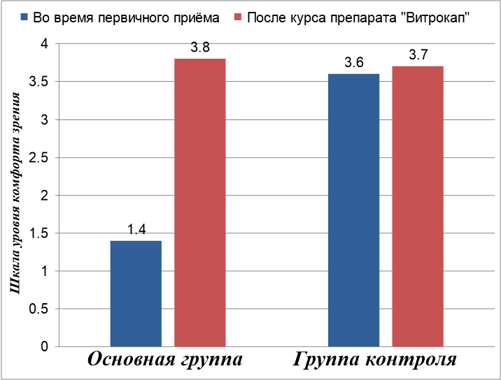

Оценивая качество жалоб на «мушки» перед глазами по категориям I и II, следует отметить, что в большинстве случаев (76%) пациенты отмечали уменьшение или отсутствие «помутнений» перед глазами (категория I) после назначенного курса (Диаграмма 2).
Диаграмма 2
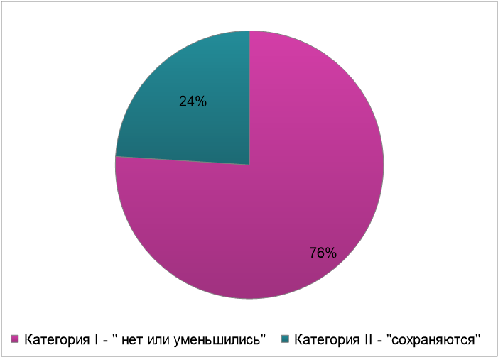
Все пациенты группы контроля активных жалоб на “плавающие мушки” не прдъявляли, подобные жалобы выявлялись нами только при активном расспросе в 27% случаев. За период наблюдения (3 месяца) значимой динамики предъявляемых жалоб не отмечалось.
У пациентов обеих групп по окончании курса по данным комбинированного А, В-сканирования топографические характеристики были постоянными: в 82% случаев (р = 0,43) «помутнения» концентрировались в нижней половине СТ ( Рисунок 1, 2).
Рисунок 1
Рисунок 1 Первичное обращение пациентки П.: В-скан: в поперечной проекции по меридиану 6 часов умеренное количество “помутнений” в стекловидном теле. А-скан: 21 пик низкой эхогенности. Figure 1 Initial treatment, Patient P.: B-scan: transverse projection along the meridian to 6 hours, moderate amount of “clouding” in the vitreous body. A-scan: 21 peaks of low echogenicity.

Рисунок 2
Рисунок 2 После курса препарата“Витрокап” Пациентка П.: В-скан: поперечная проекция по меридиану 6часов,умеренное количество “помутнений” в стекловидном теле. А-скан:12пиков низкой эхогенности.
Figure 2 After a course of the drug “Vitrocap”, patient P.: B-scan: transverse projection along the meridian to 6 hours, moderate amount of “clouding” in the vitreous body. A-scan: 12 peaks of low echogenicity.
При сканировании в В-режиме после курса препарата Витрокап в 32% случаев отмечалось уменьшение количества «помутнений», что соответствовало снижению количества эхопиков на А-сканировании (Рисунок 2, 4, 6), в большинстве случаев ( 80%, р < 0,05) отмечалось снижение высоты эхопиков при А-сканировании в зоне их максимальной концентрации (Рисунок 2, 6).

Рисунок3
Рисунок 3 Первичное обращение Пациентка Р.: В-скан: аксиальная горизонтальная проекция,умеренное количество “помутнений” в стекловидном теле. А-скан: 6 пиков средненей и низкой эхогенности.
Figure 3 Initial treatment, Patient R.: B-scan: maximum horizontal projection, moderate amount of “clouding” in the vitreous body. A-scan: 6 peaks of medium and low echogenicity.

Рисунок 4
Рисунок 4 После курса препарата“Витрокап” Пациентка Р.: В-скан: аксиальная горизонтальная проекция,количество “помутнений” в стекловидном теле уменьшилось. А-скан: 3 пика низкой эхогенности
Figure 4 After a course of the drug “Vitrocap”, patient R.: B-scan: maximum horizontal projection, the number of “clouding” in the vitreous body decreased. A-scan: 3 peaks of low echogenicity.

Рисунок5
Рисунок 5 Первичное обращение Пациент К.: В-скан: аксиальная горизонтальная проекция,умеренное количество “помутнений” в стекловидном теле. А-скан: 9 эхопиков средненей и низкой эхогенности.
Figure 5 Initial treatment, Patient K.: B-scan: axial horizontal projection, moderate amount of “clouding” in the vitreous body. A-scan: 9 peaks of medium and low echogenicity.

Рисунок 6
Рисунок 6 После курса препарата“Витрокап” Пациент К.: В-скан: аксиальная горизонтальная проекция; незначительное количество “помутнений” в стекловидном теле. А-скан: 4 эхопика низкой эхогенности.
Figure 6 After a course of the drug “Vitrocap”, patient K.: B-scan: axial horizontal projection, a small amount of “clouding” in the vitreous body. A-scan: 4 peaks of low echogenicity.
Указанные наблюдения подтверждают, что действующие вещества препарата Витрокап помогают частично “растворить” имеющиеся “помутнения” СТ, а также предотвращают образование новых.
В группе контроля значимых изменений топографических и количественных характеристик эхографического исследования не наблюдалось (p > 0.05).
В процессе исследования личностного профиля пациентов основной группы, обращающихся на приём к офтальмологу с доминирующими жалобами на зрительный дискомфорт, связанный с «помутнениями» в СТ, было выявлено преобладание таких психологических черт, как сверхконтроль (шкала 1) - 16,7%, эмоциональная лабильность (шкала 3) - 33,3% и тревожность (шкала 7) - 50% от общего числа обследованных. В группе контроля пики по исследуемым шкалам во время обработки теста MMPI не выявлялись.
Наличие выявленных психологических особенностей предрасполагает пациентов основной группы к поведенческим реакциям, таким как «самовзвинчивание» в стрессовых ситуациях и потребности к повышенной эмоциональной вовлеченности врача в процесс устранения зрительного дискомфорта.
Выводы:
Применение препарата Витрокап повышает уровень комфорта зрения и в большинстве случаев уменьшает субъективные жалобы на «мушки» перед глазами и может быть использован в клинической практике врача-офтальмолога.
По объективным данным эхографического комбинированного А,В-сканирования после одного курса препарата Витрокап, выявлена тенденция к снижению количества «помутнений» в стекловидном теле, а также изменение их качественных характеристик.
Назначение медикаментозной терапии (Витрокап) способно уменьшить поведенческие реакции у пациентов с ДСТ, так как сам процесс лечения оказывает благотворный эффект на их эмоциональное состояние.
В заключении хотим отметить, что полученные данные являются предварительными. Лечение деструкции стекловидного тела препаратом Витрокап требует дальнейшей изучения и дополнительного клинического исследования для подтверждения долгосрочного и статистически значимого результата.
Конфликт интересов отсутствует.
Участие авторов:
Концепция и дизайн исследования: Т.C. Вараганова, А.Г. Верясова.
Сбор и обработка материалов: Т.C. Вараганова, А.Г. Верясова.
Анализ полученных данных и написание текста: Т.C. Вараганова, А.Г. Верясова, Е.Д. Ерышева.

● Список литературы:
1. Т.Т. Березов, Б.Ф. Коровкин. Биологическая химия. - М. - 2008. - С.670-671.
2. Марченко Л.Н., Далидович А.А., Качан Т.В., Гудиевская И.Г., Никитина Н.В., Лонская М.Г. Опыты применения препарата VitroCap деструкциях стекловидного тела.
3. Gerste RD, Kaercher Th. Pharma-Report Влияние микроэлементов на состояние стекловидного тела // Z.prakt.Augenheilk. - 2013. - 34.
4. Собчик Л. Н. Стандартизированный многофакторный метод исследования личности СМИЛ. – СПб.: Речь. - 2000. – C. 219
5. Агеенкова Е.К. Психологические факторы в развитии сердечно-сосудистых заболеваний// Психотерапия и клиническая психология. - 2002 . -№3(5). - C. 19-23.
6. Крюкова А.Я. Курамшина O.A. Габбасова Л.В. Синдром боли, нарушение пищевого поведения, сопряженные с психоэмоциональными нарушениями при ЯБ// Учёные записки СПБГМУ им.акад.Павлова. - 2011. - том XVII. - №4 - C. 92-94.
7. Кирпеченко А. А. Фомин Ф.А. Личностный профиль пациентов с желчнокаменной болезнью // Медицинский журнал. - 2018. - №1. - C. 85-88.
8. Рубникович С. П., Грищенков А. С. Дифференциальный психологический подход в диагностике заболеваний ВНЧ суставов и жевательных мышц // Медицинский журнал. - 2019. - №1. - С. 41-46.

Сведения об авторах:
Татьяна Сергеевна Варганова — канд. мед. наук, врач-офтальмолог консультативно - диагностического отделения СПб ГБУЗ « Городская многопрофильная больница № 2», Санкт-Петербург. E-mail: varganova.ts@yandex.ru.
Tatiana S. Varganova — Candidate of Medical Sciences, ophthalmologist, Consultive-Diagnostic Department of Ophthalmology, City Multi-Field Hospital № 2, Saint-Petersburg, Russia. E-mail: varganova.ts@yandex.ru.
Анастасия Геннадьевна Верясова — врач-офтальмолог консультативно - диагностического отделения СПб ГБУЗ « Городская многопрофильная больница № 2», Санкт-Петербург. E-mail: verangenn@mail.ru.
Anastasiya G. Veryasova — ophthalmologist, Consultive-Diagnoтstic Department of Ophthalmology, City Multi-Field Hospital № 2, Saint-Petersburg, Russia. E-mail: verangenn@mail.ru.
Евгения Дмитриевна Ерышева — врач-психиатр женского психиатрического отделения №3, СПб ГКУЗ « Городская психиатрическая больница № 6 (стационар с диспансером)», Санкт-Петербург. E-mail: doctor_erysh@bk.ru.
Eugenia D. Erysheva — psychiatrist, Women's Psychiatric Department №3, City Psychiatric Hospital №6 (Hospital With Dispensary), Saint-Petersburg, Russia. E-mail: doctor_erysh@bk.ru.

